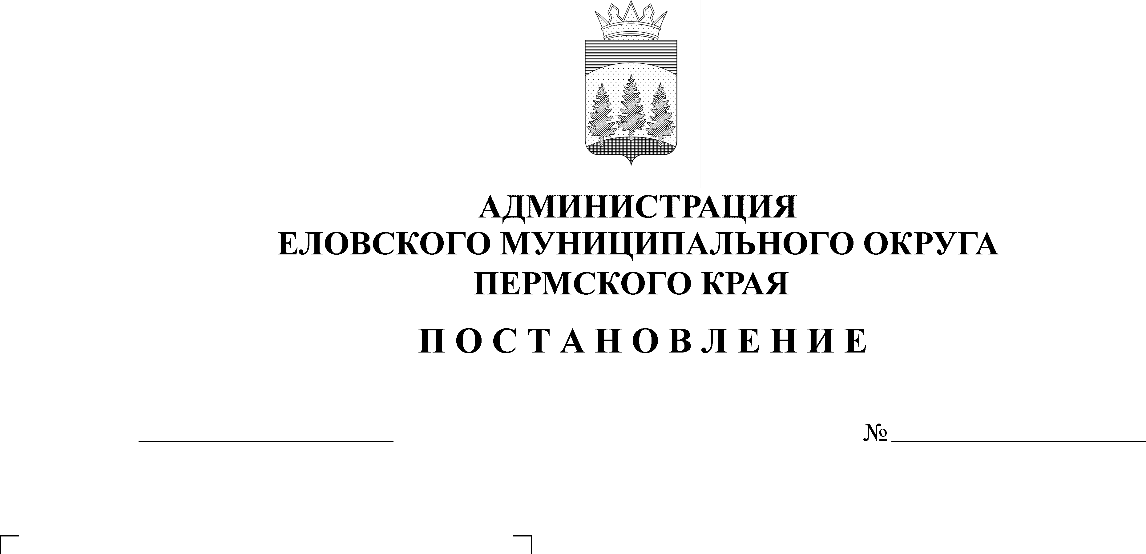
О внесении изменений в Постановление
30.06.2021
293-п

администрации Еловского муниципального
района от 05 ноября 2020 г. № 465-п
«Об установлении расходного обязательства
Еловского муниципального округа
Пермского края по расходам, возникающим
при реализации мероприятий дорожной
деятельности в отношении автомобильных
дорог местного значения на 2021-2023 годы»

В целях актуализации нормативных правовых актов Администрации Еловского муниципального округа Пермского края
Администрации Еловского муниципального округа Пермского края ПОСТАНОВЛЯЕТ:
Внести в Постановление администрации Еловского муниципального района от 05 ноября 2020 г. № 465-п «Об установлении расходного обязательства Еловского муниципального округа Пермского края по расходам, возникающим при реализации мероприятий дорожной деятельности в отношении автомобильных дорог местного значения на 2021-2023 годы» (в редакции постановлений Администрации Еловского муниципального округа Пермского края от 18 февраля 2021 г. № 68-п, от 22 марта 2021 г. № 137-п) следующие изменения:
- Пункт 2.1.1 изложить в следующей редакции:
«2.1.1. В 2021 году на сумму 38 698 013,88 рублей, в том числе за счет средств бюджета Пермского края – 33 755 580,75 рублей, за счет средств бюджета Еловского муниципального округа Пермского края – 4 942 433,13 рублей, в том числе в разрезе мероприятий:
- «Ремонт автомобильной дороги «Барановка-Дуброво», км 0+109 - км 3+200, км 8+500 – км 10+000» на сумму 4 656 833,20 рублей, в том числе за счет средств бюджета Пермского края – 4 191 149,88 рублей, за счет средств бюджета Еловского муниципального округа Пермского края – 465 683,32 рублей;

- «Ремонт моста д. Чулпанышка» на сумму 500 000,00 рублей, в том числе за счет средств бюджета Еловского муниципального округа Пермского края – 500 000,00 рублей;
- «Ремонт автомобильной дороги подъезд к д. Барановка» на сумму 8 988 000,00 рублей, в том числе за счет средств бюджета Пермского края – 8 089 200,00 рублей, за счет средств бюджета Еловского муниципального округа Пермского края – 898 800,00 рублей;
- «Ремонт ул. Ленина с. Елово, от пересечения с ул. Комсомольская до здания р. вокзала» на сумму 6 475 000,00 рублей, в том числе за счет средств бюджета Пермского края – 5 827 500,00 рублей, за счет средств бюджета Еловского муниципального округа Пермского края – 647 500,00 рублей;
- «Ремонт ул. Юбилейная с. Дуброво» на сумму 2 104 881,66 рублей, в том числе за счет средств бюджета Пермского края – 1 894 393,49 рублей, за счет средств бюджета Еловского муниципального округа Пермского края – 210 488,17 рублей;
- «Ремонт автомобильных дорог: д. Норочье (ул. Лесная), с. М. Уса (ул. Гладкова от д. № 6 до пересечения с ул. Запрудная до д. № 18), с. Куштомак (ул.Центральная), д. Кижи (ул. Полевая, от д. № 1а до д. № 12, до кладбища), с. Плишкари (ул. Комсомольская), с. Елово (ул. Молодежная, ул. Е.Пугачева, ул. Злыгостева, пер. Коммунальный, ул. Мира)» на сумму 6 531 929,75 рублей, в том числе за счет средств бюджета Пермского края – 5 878 736,75 рублей, за счет средств бюджета Еловского муниципального округа Пермского края – 653 193,00 рублей;
«Ремонт автомобильной дороги «Калиновка – Брюхово» - «Осиновик» км 0+000- км 2+000,км 4+300 – км 6 + 800» на сумму 2 926 923,96 рублей, в том числе за счет средств бюджета Пермского края – 2 634 231,56 рублей, за счет средств бюджета Еловского муниципального округа Пермского края – 292 692,40 рублей;
- «Ремонт ул. Комсомольская с. Елово, ремонт тротуара ул. Непряхина с. Елово» на сумму 10,00 рублей, в том числе за счет средств бюджета Еловского муниципального округа Пермского края – 10,00 рублей;
- «Организация парковочного места около филиала многофункционального центра с. Елово» на сумму 300 000,00 рублей, в том числе за счет средств бюджета Еловского муниципального округа Пермского края – 300 000,00 рублей;
- «Проведение строительного контроля и проведение лабораторных испытаний асфальтобетона» на сумму 291 803,01 рублей, в том числе за счет средств бюджета Еловского муниципального округа Пермского края – 291 803,01 рублей;
- «Ремонт автомобильных дорог с. Елово ул. Комсомольская от ул. Ленина до ул. Набережная; ул. Белинского от ул. Калинина до ул. Ленина на сумму 5 822 632,30 рублей, в том числе за счет средств бюджета Пермского края – 5 240 369,07 рублей, за счет средств бюджета Еловского муниципального округа Пермского края – 582 263,23 рублей;
- «Ремонт тротуара ул. Кирова (около КНС) и ремонт дворовой территории с. Елово ул. Комсомольская 18» на сумму 100 000,00 рублей, в том числе за счет средств бюджета Еловского муниципального округа Пермского края – 100 000,00 рублей.»;
- Пункт 2.1.2 изложить в следующей редакции:
«2.1.2. В 2022 году на сумму 30 793 223,00 рублей, в том числе за счет средств бюджета Пермского края – 27 713 900,00 рублей, за счет средств бюджета Еловского муниципального округа Пермского края – 3 079 323,00 рублей, в том числе в разрезе мероприятий:
- «Ремонт автомобильной дороги ул. Калинина (от ул. Комсомольская до ул. Пушкина, от ул. Урицкого до ул. Непряхина, от ул. Непряхина до пер. Колхозный) в с. Елово» на сумму 11 000 000,00 рублей, в том числе за счет средств бюджета Пермского края – 9 900 000,00 рублей, за счет средств бюджета Еловского муниципального округа Пермского края – 1 100 000,00 рублей;
- «Ремонт автомобильной дороги ул. Комсомольская (от ул. Ленина до д. № 29) в с. Елово» на сумму 9 000 000,00 рублей, в том числе за счет средств бюджета Пермского края – 8 100 000,00 рублей, за счет средств бюджета Еловского муниципального округа Пермского края – 900 000,00 рублей;
- «Ремонт автомобильных дорог «Кукуштан-Чайковский-Сивяки», «Кукуштан-Чайковский-Фаор», «Кукуштан-Чайковский-Норочье», «Кукуштан-Чайковский-Мичура»» на сумму 4 320 000,00 рублей, в том числе за счет средств бюджета Пермского края – 3 888 000,00 рублей, за счет средств бюджета Еловского муниципального округа Пермского края – 432 000,00 рублей;
- «Ремонт автомобильных дорог: с. Елово (ул. Красногвардейская, ул. Камская, ул. Спорта, ул. Садовая, ул. 1-е Мая, ул. 8-е Марта), с. Крюково (ул. Камская), с. Осиновик (ул. Подгорная), с. Дуброво (ул. Память Пастухова), с. Суганка (ул. Молодежная), д. Шубино (ул. Рязанова)» на сумму 4 673 392,40 рублей, в том числе за счет средств бюджета Пермского края – 4 206 053,16 рублей, за счет средств бюджета Еловского муниципального округа Пермского края – 467 339,24 рублей;
- «Ремонт автомобильных дорог: с. Елово (ул. Степана Разина (от ул. Набережная до д. № 39), пер. Цветочный, ул. Солнечная, пер. Рябиновый, ул. Строителей, ул. Романовых, ул. Луговая, ул. Победы, ул. Вишневая)» на сумму 1 799 830,60 рублей, в том числе за счет средств бюджета Пермского края – 1 619 846,84 рублей, за счет средств бюджета Еловского муниципального округа Пермского края – 179 983,76 рублей.».

Глава муниципального округа –
глава администрации Еловского
муниципального округа Пермского края А.А. Чечкин

